Чернівецький національний університет імені Юрія Федьковича
ННІФТКН
Кафедра Математичних проблем управління і кібернетики

Звіт
про виконання проекту з дисципліни
« Спеціалізовані мови програмування (технології BackEnd розробки)»

Варіант № 8

Виконав:
ст. гр. 241 Деркач М. А.
Прийняв:
Кириченко О.О.

Чернівці – 2026

Тема: Розробка API-сервісу на Node.js та Express.js з безпекою та тестуванням

Завдання:
Платформа для ведення щоденника
- Опис: API для створення та управління щоденниковими записами.
- Функції:
- Створення, редагування, видалення записів.
- Пошук записів за датою або тегами.
- Експорт записів у файл.

Команда розробників проекту:
- Ватаманюк Данило
- Сонін Артур
- Деркач Максим

Ролі:
Ватаманюк Данило - створив датабазу інструментом Prisma, реалізував основні функції проекту в бекенді, такі як створення та зберігання записів, редагування, видалення, пошук, реєстрація та логін, хешування паролів
Сонін Артур - створив html основу веб сторінки, створив тести для провірки програми, створив корзину видалених записів, експорт в txt file, створив перевірку коду інструментом Lint, покращив оброблення помилок в коді
Деркач Максим - реалізував фронтенд проекту трохи покращивши бекенд в процесі, дизайн та стиль сторінки, вибір та редагування зображення і звуків, покращення middleware, добавлення нових невеликих функцій та покращень
Github посилання: https://github.com/MaxDerk/Back-End-Project.git

Хід роботи:

Project “My Diary” V1.0

V0.1 - Ватаманюк Данило за допомогою інструменту Prisma створив датабазу розраховану на одного користувача з таблицею Entries з такими полями як ID, Content, Tag, CreatedAt, UpdatedAt, UserID, а також решту компонентів пов’язаних з датабазами в папці prisma. Був створений файл index.js, в якому прописаний основний функціонал програми описаний в завданні. Перевірка коду без фронт енд інтерфейсу була проведена набором інструментів Swagger, проводились зміна та виправлення коду доки всі функції програми не запускались без помилок.

Приклад результату Swagger:
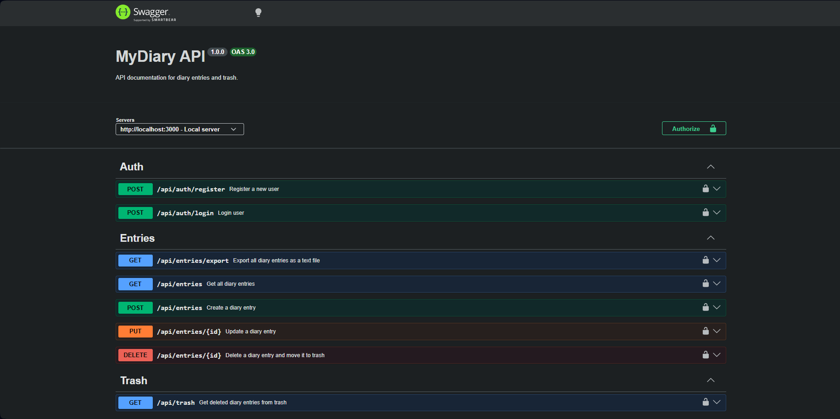

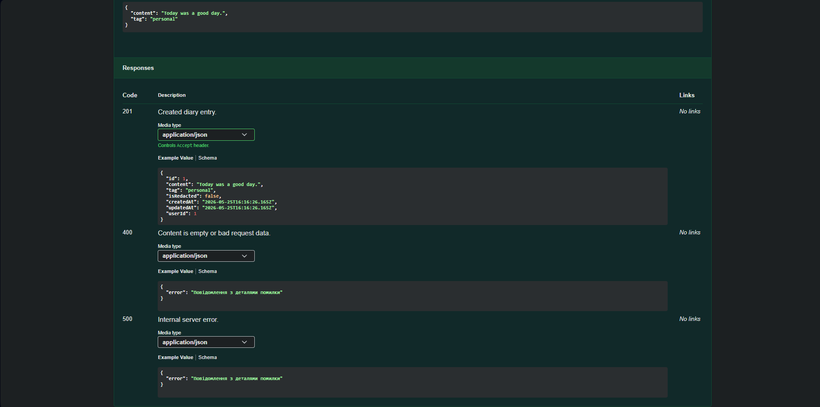

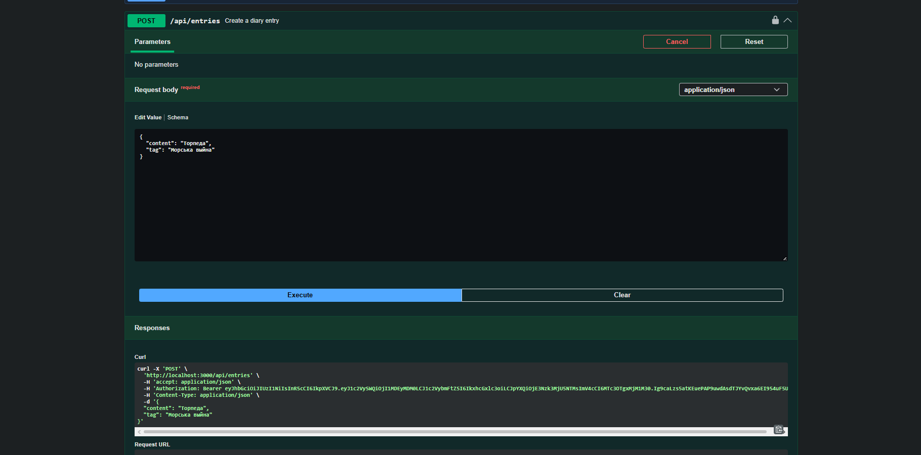
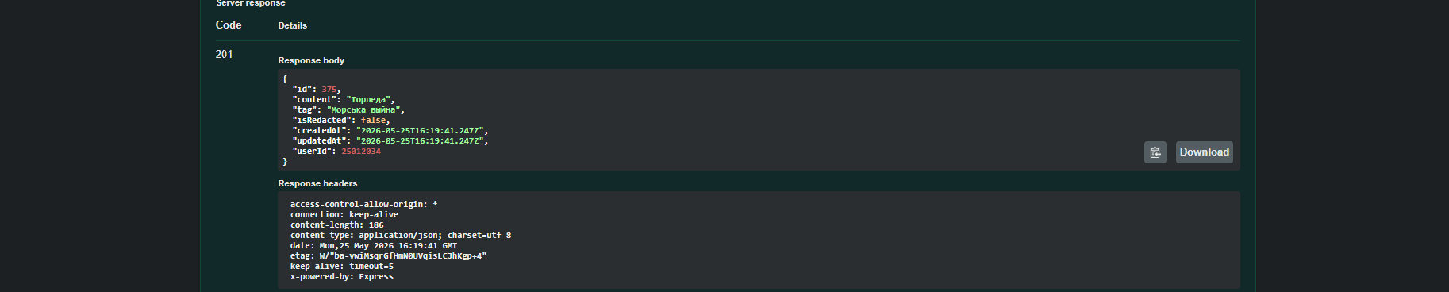

V0.2 - Сонін Артур створив в папці public основну вебсторінку проекту призначену для мінімального відображення роботи майже всього функціоналу. Також на бекенд рівні були реалізовані експорт записів в текстовий файл та перегляд корзини з видаленими записами. Артуром було створене повне тестування всього функціоналу програми та випадків з помилками запуском команди npm run test:cover. Для тестування були використані Jest (як основний тестовий фреймворк) та Supertest (щоб тестувати HTTP-запити до Express API без ручного запуску браузера).
Тестовий файл: entries.test.js. Після команди генерується папка coverage з HTML-звітом про покриття коду тестами. Для перевірки якості коду був використаний ESLint (npm run lint). В eslint.config.mjs підключені рекомендовані правила, ігнори та globals для уникнення конфліктів з Node.js та Jest.

Основна вебсторінка:

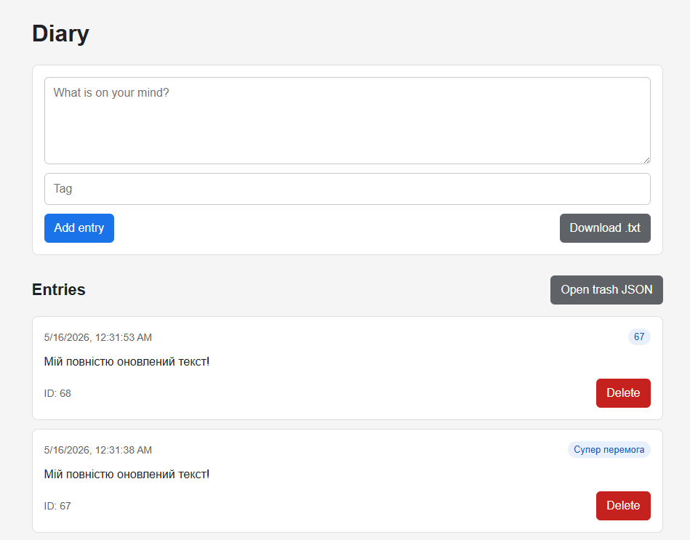
Приклад результату run test.cover:

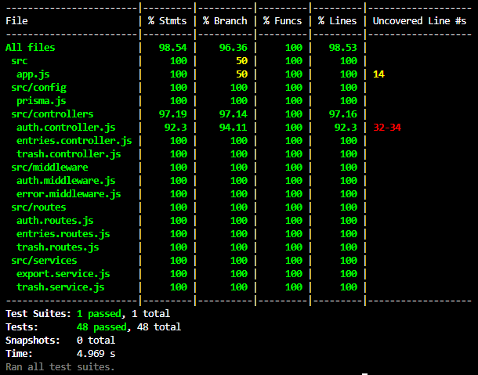

Перевірка npm run lint:
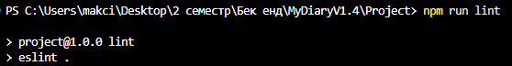

V0.3 - Данилом був виконаний рефакторинг коду, внаслідок якого код файлу index.js був розподілений на багато частин в різних папках, кожна з яких відповідає за свою частину проекту, наприклад controllers, middleware, routes, services.

V1.0 - Деркач Максим повністю переробив html файл реалізувавши фронт енд та з невеликими модифікаціями привів в роботу функції, роботу яких до цього не можна було побачити на вебсторінці, таких як редагування записів чи їх пошук по тегам/даті. Для вебсторінки було створене оформлення понвістю імітуючи стиль операційної системи Windows95, були добавлені зображення для кнопок та звуки при виконанні певних дій. В базі даних було добавлене нове поле isRedacted, певні js файли були змінені для можливості реалізації різних функцій, добавлене позначення редагованих файлів та час їхнього редагування.

Загальний вигляд вебсторінки:
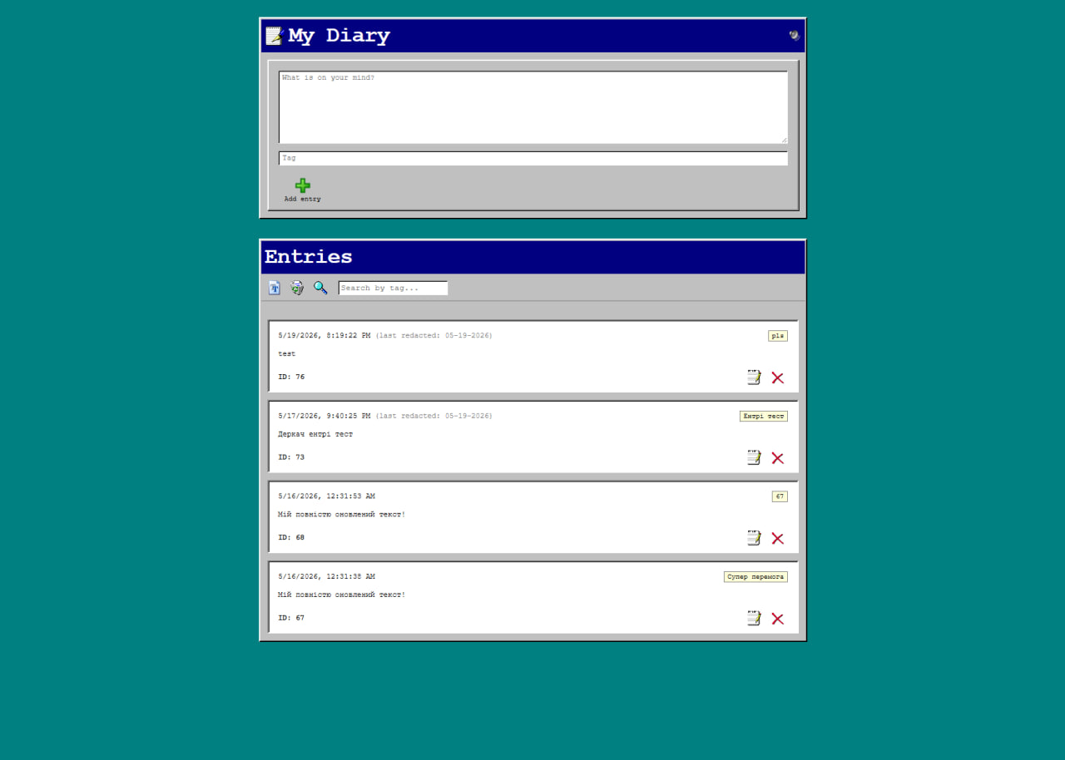

Project “My Diary” V1.1

V1.1 - Деркач Максим добавив новий Swagger тест з незначними покращеннями загальної документації Свагера, добавив невеликий текст бокс який виводить назву кнопки при наведенні на неї курсором.

Project “My Diary” V1.2

V1.1.1 - Ватаманюк Данило добавив в базу записів поле UserID та створив нову таблицю Users. Реалізував в коді програми можливість ввести свій юзернейм та пароль і зареєструватись/залогінитись. В кожного користувача свій окремий набір записів і їхні щоденники не змішуються між собою. Протестовані всі комбінації можливих дій користувача при вводі реєстраційних даних та вивід всіх помилок Свагером. Реалізоване хешування паролів та їхнє кодування в базі даних.

V1.2 - Сонін Артур оновив тестування програми врахувавши всі нові добавлені функції, покращив зловлення помилок, створив інструкцію для швидкого правлення встановлення модулів, створення .env файла та запуску тестів.

Project “My Diary” V1.3

V1.3 - Деркач Максим реалізував фронтенд для нової системи авторизації користувачів, завершив з добавленням невеликих додаткових елементів (ім’я користувача в щоденнику, кастомний скрол бар і курсор, тощо) та виглядом проекту, переніс відповідальність оброблення помилок з усіх js файлів в один middleware файл призначений спеціально для помилок. З’явився Саранча.

Project “My Diary” V1.4

V1.4 - Деркач Максим, добавлені унікальні ефекти для певних юзерів.

Результат:

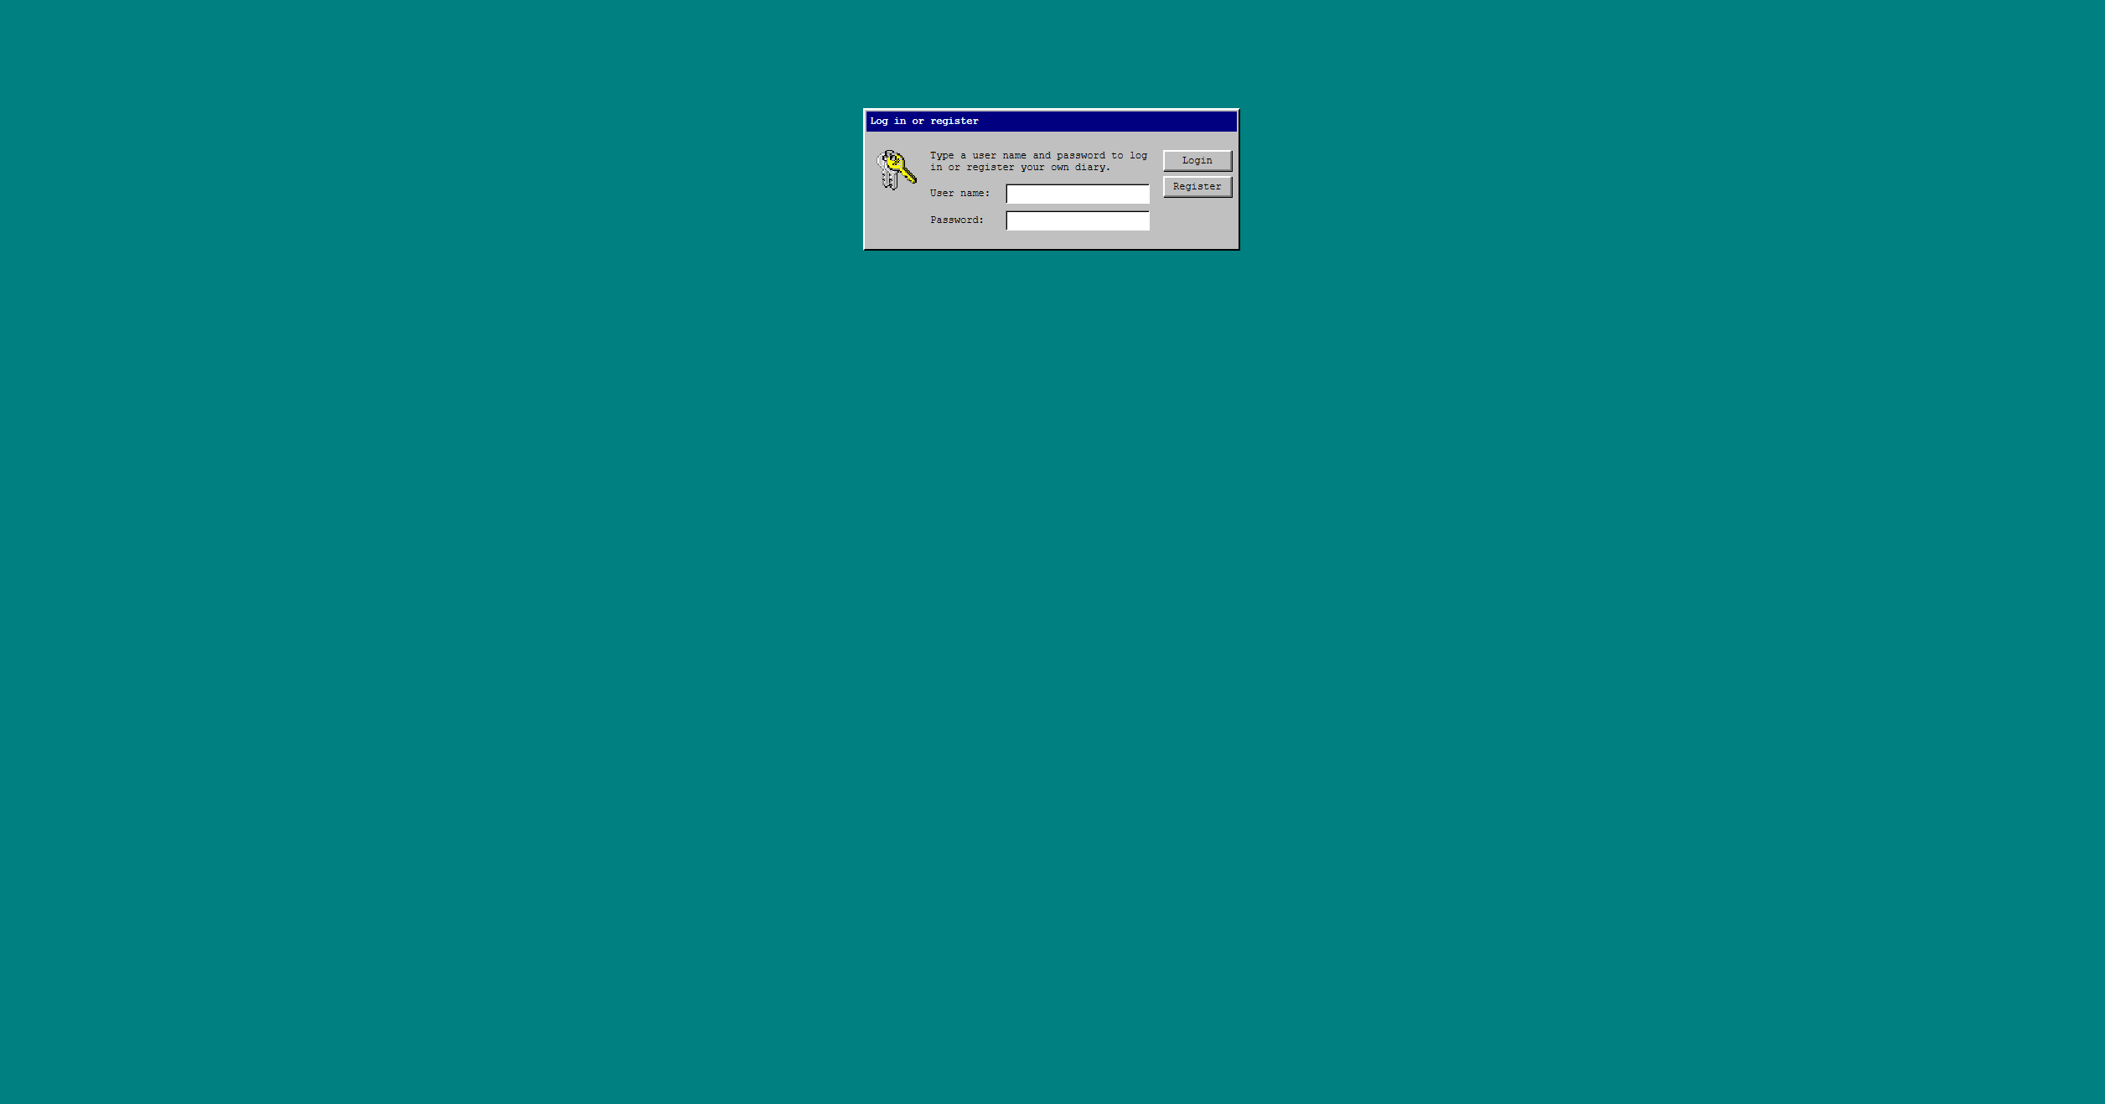
Рис. 1.1 - Вікно зустрічі користувача
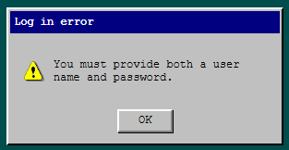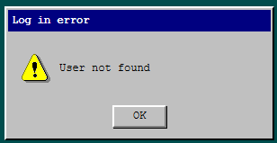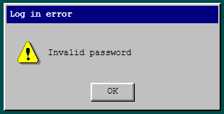
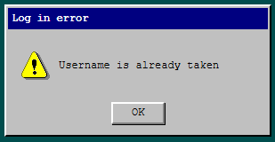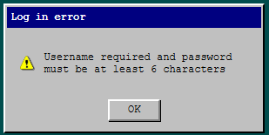
Рис. 1.2-1.6 - Приклади помилок логіну/реєстрації

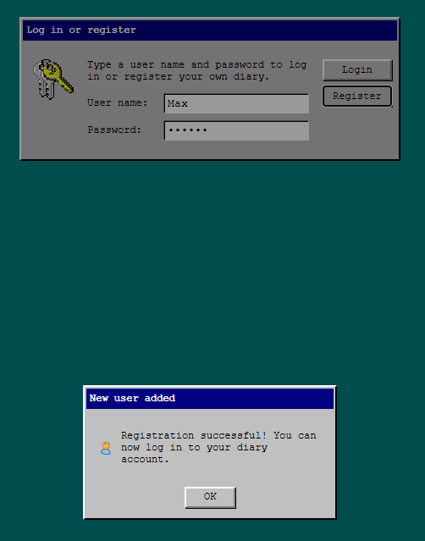
Рис 1.7. - Приклад успішної реєстрації
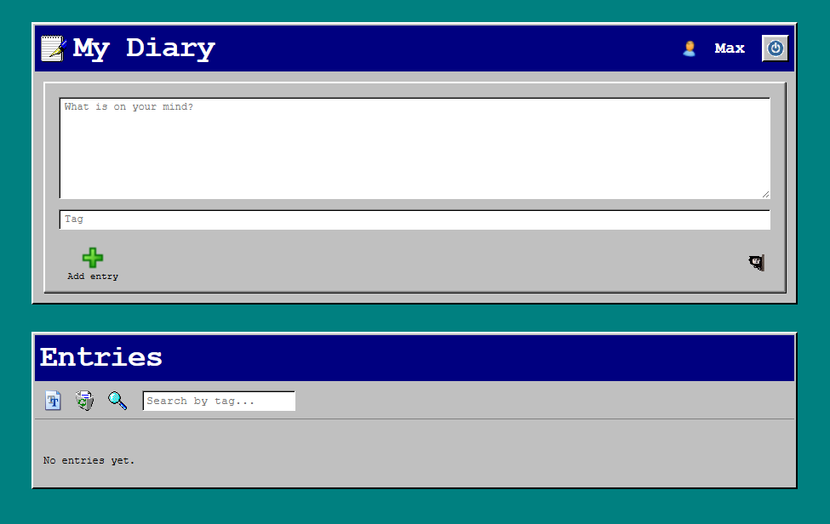
Рис. 2.1 - Зразок пустого щоденника

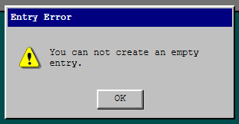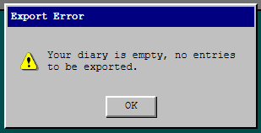
Рис. 2.2-2.3 - Приклади помилок щоденника

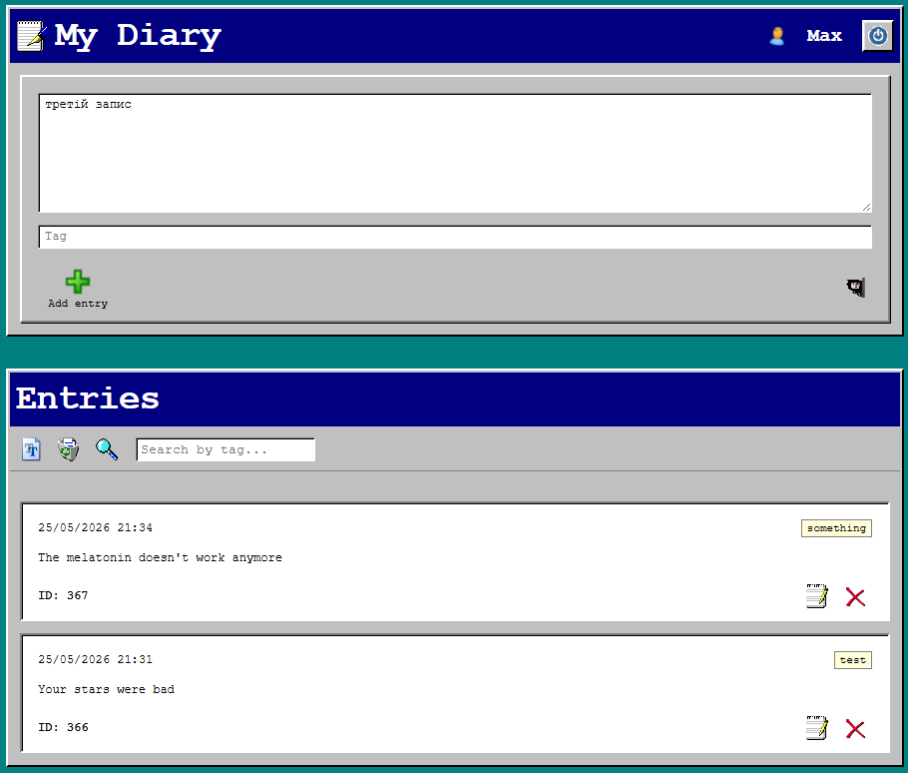
Рис 2.4. - Приклад створення та відображення записів

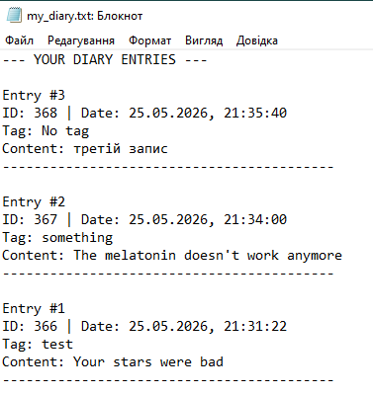
Рис 2.5. - Приклад експорту записів в .txt формат
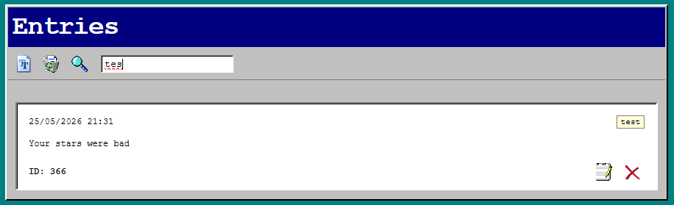
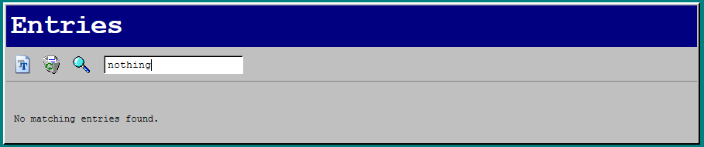
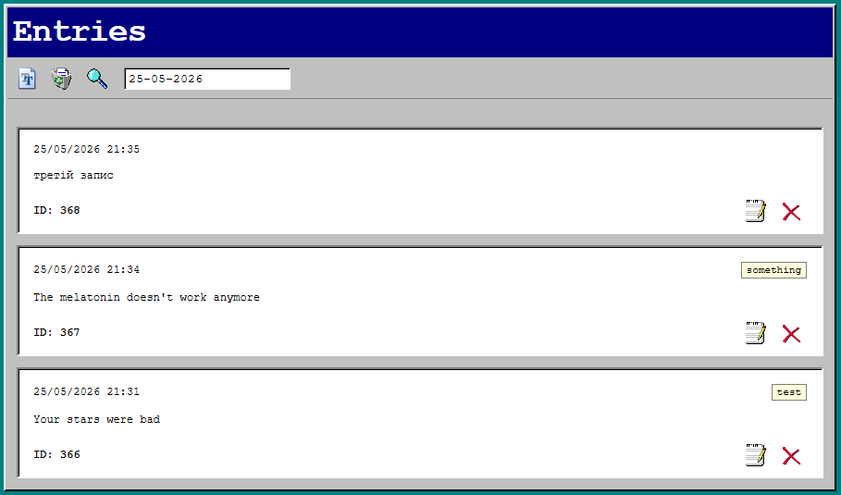
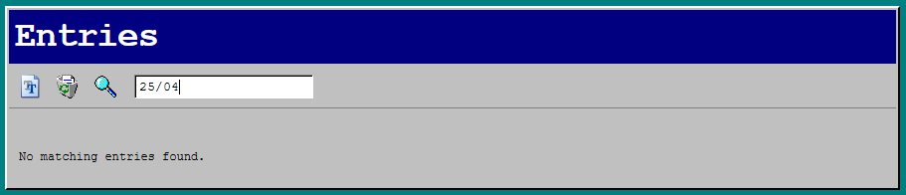
Рис. 2.6-2.9 - Успішні та не успішні пошуки по тегах та датах
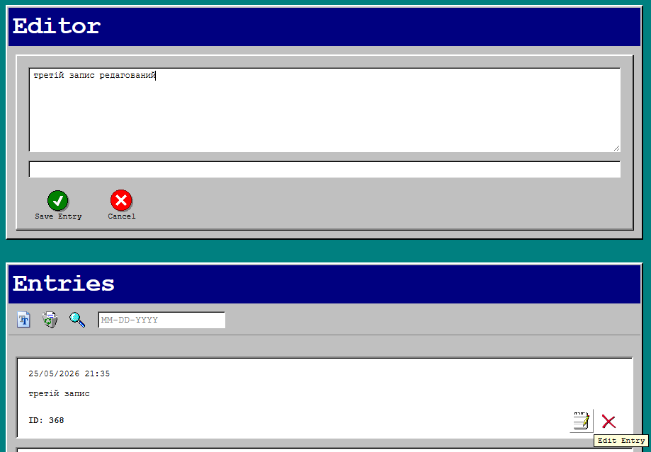
Рис. 2.10 - Редагування запису
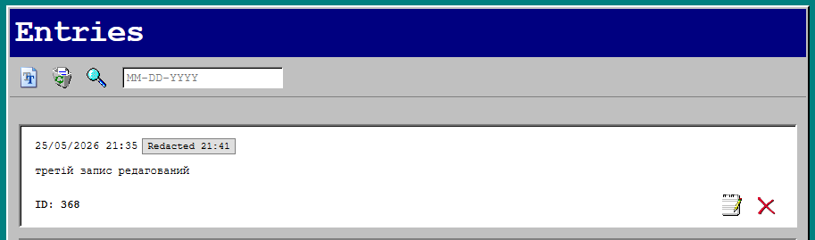
Рис. 2.11 - Редагований запис

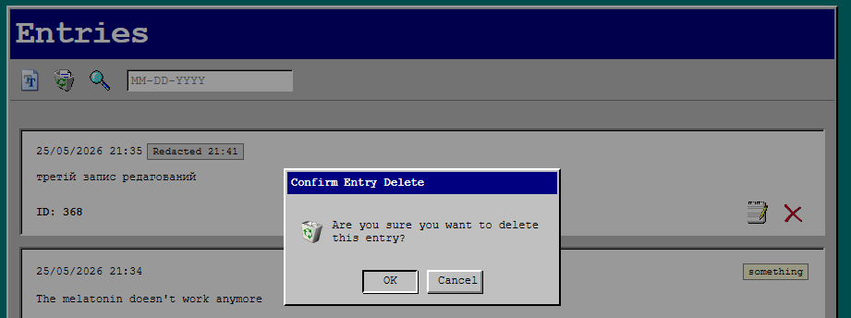
Рис. 2.12 - Видалення запису
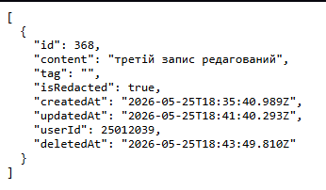
Рис. 2.13 - Корзина json

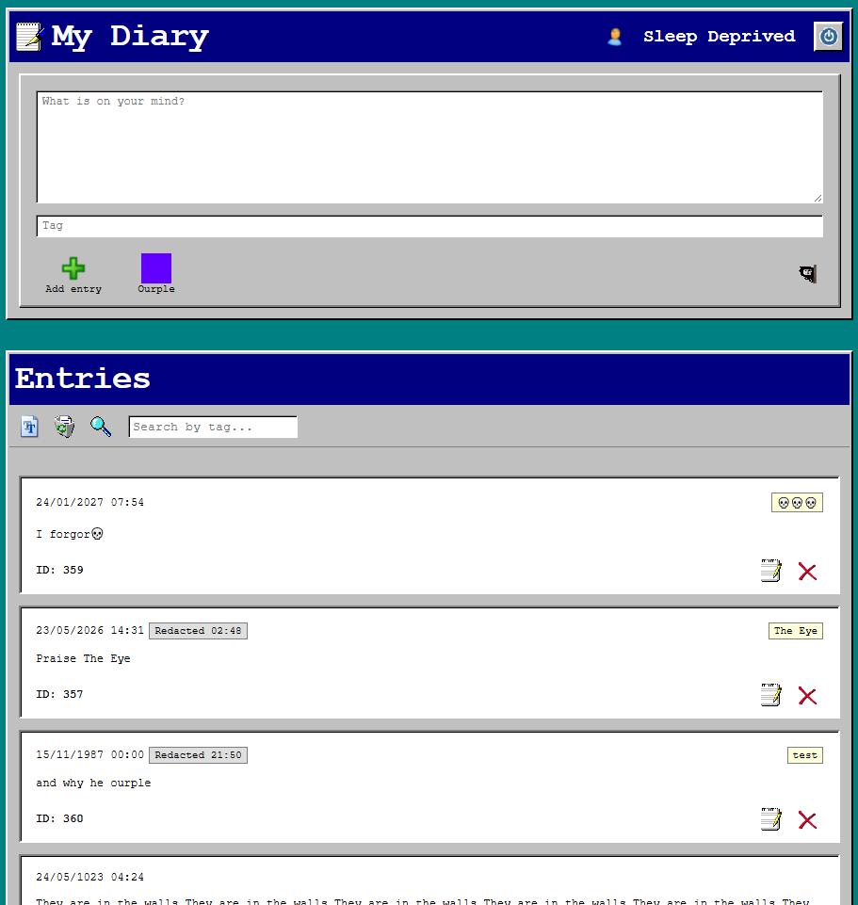
Рис. 3 - Інший користувач з іншими записами

Структура проекту:
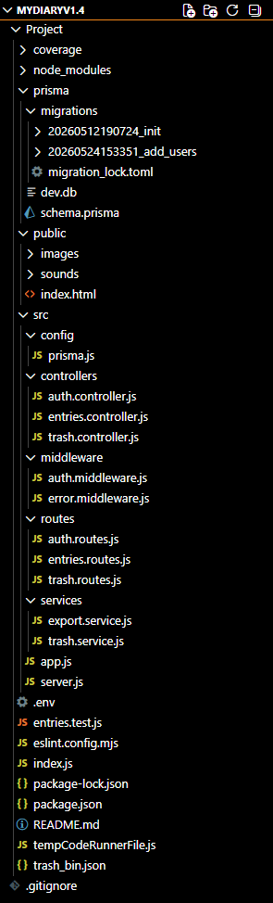
src/app.js
Серце коду, збирає Express-додаток, підключає статичні файли з public, Swagger-документацію, маршрути авторизації, записів, кошика.
src/server.js
Запускає сервер на порту з .env або на 3000, виводить посилання на веб сторінку й інші частини проекту як смітник чи датабази.
index.js
Додатковий вхідний фай, запускає src/server.js.
config/prisma.js
Створює Prisma Client, через який код працює з базою даних.

routes/auth.routes.js, routes/entry.routes.js, routes/trash.routes.js
API Адреси, маршрути для логінів, записів, смітника, тощо, Swagger документація.
controllers/auth.controller.js
Реєстрація, хешування пароля через bcryptjs, логін, створення JWT-токена.
controllers/entries.controller.js
Створення, читання, редагування, видалення, .txt експорт записів.
controllers/trash.controller.js
Показ видалених записів з trash_bin.json для користувача.
services/trash.service.js
Читає і записує файл trash_bin.json.
services/export.service.js
Структура тесктового файлу експорту записів.
middleware/auth.middleware.js
Перевіряє JWT-токен при авторизації.
middleware/error.middleware.js
Обробка помилок, повертає JSON з повідомленням про помилку.
prisma/schema.prisma
Опис бази даних.
prisma/dev.db
SQLite-база даних з користувачами та їхніми записами.
entries.test.js
Тести для API на всі можливі події в програмі.
eslint.config.mjs
Налаштування ESLint, перевіряє стиль і потенційні помилки в JS-коді.
public/index.html
Фронтенд сторінка для зовнішнього вигляду програми, виведення функціоналу з коду в доступний для користувача інтерфейс, містить гігантську частину логіки роботи програми й функціоналу, який не реалізований в js файлах.
.env
Містить адресу бази даних та порт, інформацію яку не можна вписати в сам код.

Такі папки як node_modules, coverage, файли як package, package-lock, tempCodeRunner, .gitignore, etc - це матеріали які або були завантажені автоматично командами, або створились автоматично іншими подіями. Деякі з них необхідні для роботи програми, деякі є результатами тестів, деякі стандартною частиною структури GitHub проекту.

Інструкція:
- Відкрити MyDiaryV1.4 за допомогою VSC
- В терміналі зайти в папку Project
- npm install для встановлення папки node_modules
- Створити файл .env в папці Project з вмістом:
DATABASE_URL="file:./dev.db"
PORT=3000
- npm start

Тести:
- run test:cover
- npm run lint
!!! Запуск npm run test:cover знищить всі існуючі дані про користувачів та їхні записи

Доступ до датабази: npx prisma studio

